OPOS Manual

version 1.15

1 Modul POS di OpenERP 3

1.1 Software OPOS Point of **Sales** 3

2 Persiapan Instalasi 6

2.1 **Install** addons di OpenERP 6

2.2 Instal XAMPP di computer kasir 6

3 Instalasi OPOS dengan Installer 8

4 Instalasi OPOS Manual 9

4.1 Extract opos-X.X.ZIP ke htdocs 9

4.2 Buat database mysql 9

4.3 Set Password root MySQL 10

4.4 Edit Konfigurasi PHPMyADMIN 11

4.5 Edit FIle Konfigurasi OPOS 12

4.6 Coba Jalankan OPOS 12

5 Setup Driver Printer - Khusus Windows 14

6 Konfigurasi OPOS 17

6.1 POS Journal 18

6.2 Lokasi Gudang Toko 19

6.3 Lokasi Gudang Customer 20

6.4 COA Piutang Usaha, Penjualan, dan HPP 20

6.5 Mengedit AppSetting 21

7 Synchronize User Login 22

8 Syncronize Produk 23

9 Syncronize Payment Type 24

10 Syncronize Account 26

11 Buka Session 27

12 Transaksi Penjualan dan Pembayaran 29

12.1 Penjualan Normal 29

12.2 Pending Order 31

12.3 Cancel Order 32

13 Refund Order 34

14 Close Session 37

15 Laporan per Session 39

15.1 Laporan Summary per Category 39

15.2 Laporan Detail Penjualan per Barang 39

15.3 Laporan Order per Jenis Pembayaran 40

16 Posting Jurnal Session 42

16.1 Journal Entry 43

16.2 Delivery Orders 44

17 Setup Discount 46

18 Setup Hadiah 49

# Pendahuluan

## Modul POS di OpenERP

OpenERP sendiri sudah memiliki modul **Point of** **Sales**, tapi berdasarkan pengalaman kami di lapangan, modul POS ini masih belum bisa digunakan untuk kondisi real terutama bisnis retail (minimarket, supermarket) yang punya item produk lebih dari 20.000, karena beberapa hal:

* Loading lambat ketika produk sudah mencapai puluhan ribu produk
* Scan barcode harus berupa EAN13, sementara di lapangan tidak semua produk memiliki barcode EAN13, ada yang cuma 10 digit, 6 digit, sementara EAN13 harus 13 digit.
* Saat operasional ketika kasir tidak sengaja menekan tombol Backspace, maka web browser kembali ke halaman sebelumnya, dan untuk memulai session POS,browser akan loading ulang dan memakan waktu yang lama. Hal ini sangat mengganggu operasional terutama ketika sudah terjadi antrian yang panjang di kasir
* POS OpenERP menggunakan sistem Local Storage di Browser sehingga ada keterbatasan maximal memory browser.

## Software OPOS Point of Sales

Karena keterbatasan itu, kita menggunakan software khusus untuk Point of **Sales** yang terintegrasi dengan OpenERP.

Software itu bisa dibeli disini:

<http://vitraining.com/opos>

Setelah dibeli kita akan mendapatkan file **ZIP** software tersebut, yang diberinama opos-X.X.**ZIP**. dimana X.X adalah versi software.

Software itu dibuat menggunakan PHP, Apache, MySQL dan bisa berjalan secara mandiri tanpa harus online ke server OpenERP. Dia hanya perlu konek pada waktu mau posting data session kasir.

Kalaupun pada saat itu tidak ada koneksi, transaksi bisa tetap berlanjut (membuat session kasir baru). Nanti ketika jaringan sudah jalan lagi, kita bisa posting session yang masih tertunda tadi. Posting data ke OpenERP menggunakan XML-RPC.

Pada waktu posting ke OpenERP, OPOS akan mengirim data-data sebagai berikut:

* Jurnal penjualan total per session dan HPP per category barang yang terjual
* **Stock** move, pergerakan barang dari gudang toko (sumber) ke gudang **Customer** (tujuan) sehingga mengurangi stock barang di gudang toko.

Beberapa fitur software ini yang penting :

* Mampu Menghandle Ratusan Ribu Data Produk
* Syncronize dengan OpenERP/ Odoo
* Management Session Kasir
* Order Penjualan
* Multiple Payment: cash, cc, debit, dll
* Return Barang
* Interface ke Barcode Printing
* Interface ke Barcode Scan. Support berbagai type
* Interface ke POS Printer. Bisa di port USB, Serial, dan Parallel
* Interface ke Cash Drawer
* Mudah di konfigurasi
* Laporan Penjualan harian, bulanan. Per Kategori Barang, Per Barang, Per Jenis Pembayaran

Berikut ini contoh konifgurasi jaringan OPOS dan OpenERP:

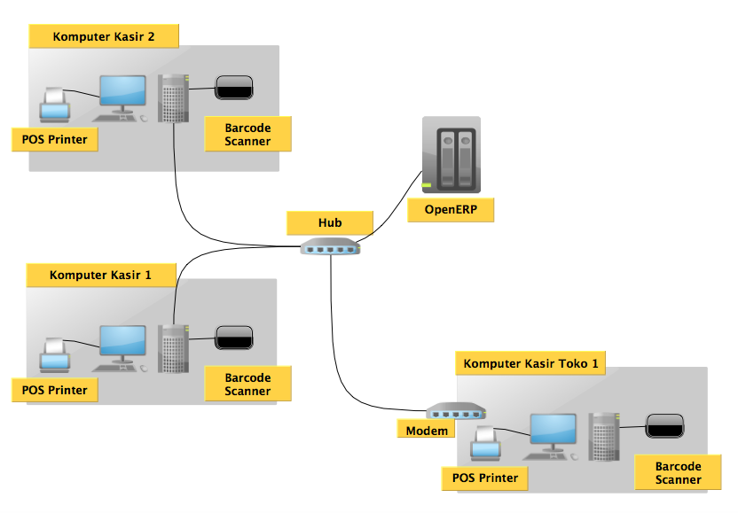

Masing-masing computer kasir menjalankan aplikasi OPOS diatas XAMPP sehingga dapat berjalan sendiri walaupun tidak terkoneksi dengan server OpenERP. Karena menggunakan XAMPP local, OPOS bisa berinterfacing langsung ke POS printer, Barcode Scanner, dan Cash Drawer.

Ketika closing session, OPOS akan mengirim posting rekap data jurnal akuntansi dan stock move per session tersebut.

Jika pada saat closing dan posting tidak ada koneksi ke OpenERP, maka session tersebut disimpan secara lokal dan OPOS dapat melanjutkan penjualan untuk session untuk kasir berikutnya. Nanti ketika sudah ada koneksi kembali, session yang belum terposting dapat diposting ulang.

# Persiapan Instalasi

## **Install** addons di OpenERP

**Install** vit_barcode_product

**Install** vit_search_product

**Install** vit_opos modul on OpenERP database

* add product related field
* add POS journal

**Install** vit_sync_master modul on OpenERP database

* add account.move shop_id field
* add stock.move shop_id field

## Instal XAMPP di computer kasir

Pertama kali kita harus install XAMPP di computer kasir. Ini diperlukan karena software OPOS perlu interfacing langsung ke printer kasir, barcode scanner, dan barcode printer.

Download XAMPP dari sini:

<https://www.apachefriends.org>

Download yang versi Windows atau Linux teragantung dari system operasi pada computer kasir.

Simpan ke sembarang folder, lalu jalankan program instalasinya.

Waktu install, arahkan target instalasi ke C:\xampp, supaya mudah nanti kedepannya.

Kalo sudah berhasil install, coba cek dari browser, arahkan ke alamat:

<http://localhost>

Tampilannya mirip seperti ini…

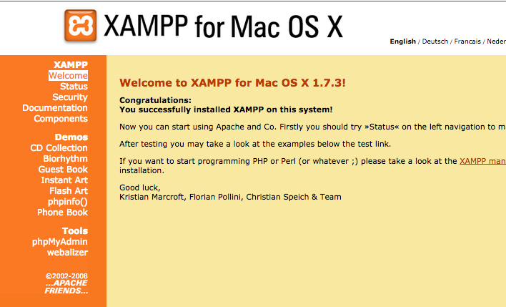

Di dalam folder c:\xampp itu akan ada banyak sub-folder lainnya, misal php, mysql, dll. Salah satu folder yang paling penting adalah folder htdocs.

Folder htdocs itu istilahnya “Document Root”, lokasi fisiknya ada di c:\xampp\htdocs. Disinilah nantinya kita mesti simpan aplikasi OPOS. Cuma file dan folder yang disimpan disini aja yang bisa diakses melalui browser.

# Instalasi OPOS dengan Installer

Lihat buku panduan *OPOS Installation Manual* untuk melakukan instalasi OPOS secara otomatis menggunakan program installer.

# Instalasi OPOS Manual

## Extract opos-X.X.ZIP ke htdocs

Selanjutnya extract file opos-X.X.ZIP ke folder c:\xampp\htdocs.

Setelah extract maka kita akan mendapatkan susunan folder seperti ini:

C:\xampp\

htdocs\

opos\

assets\

protected\

config\

…

dst

## Buat database mysql

Berikutnya kita perlu siapkan database MySQL untuk aplikasi OPOS.

Masuk ke alamat <http://localhost/phpmyadmin>

Klik menu:

**Databases > Create Database**

kasi nama **opos**.

Klik tombol **Create**.

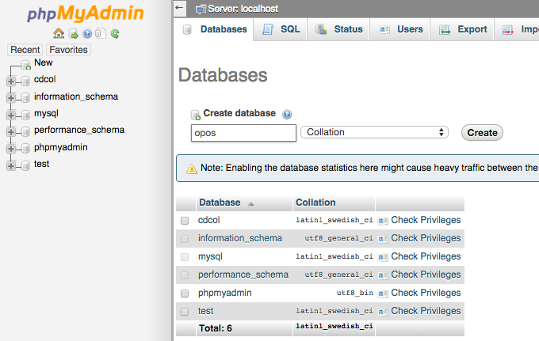

Database opos muncul di list sebelah kiri. Klik pada database opos.

Klik **Import**.

Klik **Choose File**.

Pilih file dari lokasi c:\xampp\htdocs\opos\db\opos.sql

Klik **Go**.

Untuk memastikan bahwa semua table sudah berhasil diimport, klik pada database opos dan tampilannya harus seperti ini.

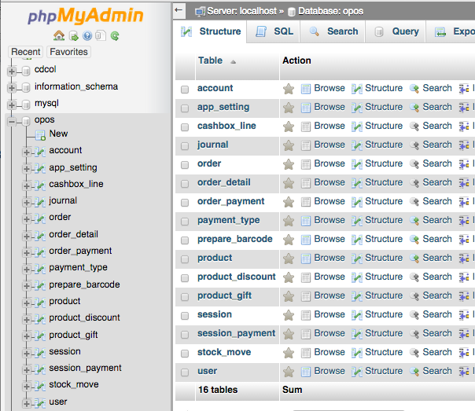

## Set Password root MySQL

Demi alasan keamanan, kita harus ganti atau set password user root di MySQL. Bawaannya ketika diinstall pertama kali, password root kosong, jadi semua orang bisa login tanpa kasi password.

Klik tab Users di phpmyadmin.

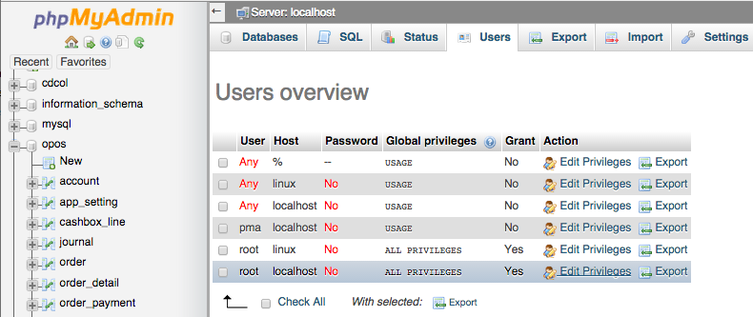

Terlihat daftar user yang sekarang ada. Klik **Edit** Privileges pada baris User root dan Host localhost.

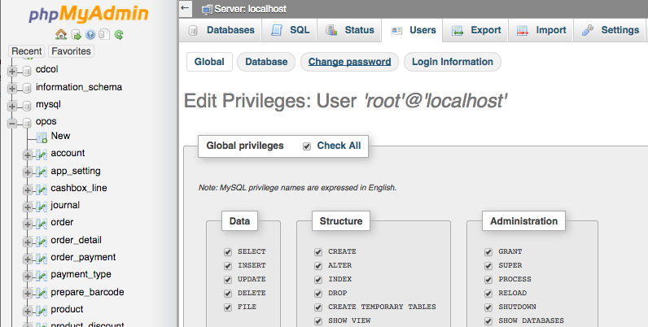

Klik link Change Password.

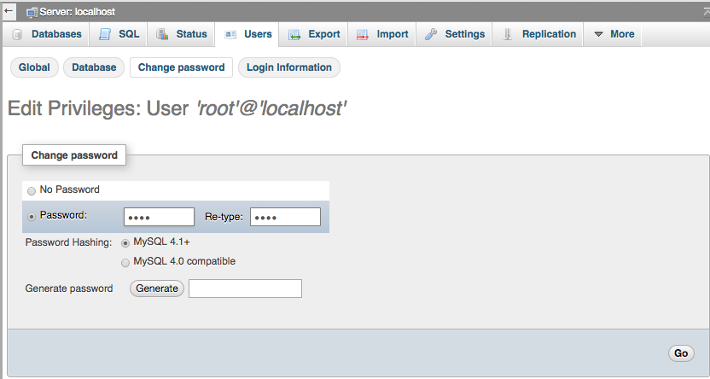

Isikan password yang diinginkan pada kolom Password dan Re-type password.

Klik tombol **Go**.

## Edit Konfigurasi PHPMyADMIN

Password root MySQL sudah terganti. Otomatis kita perlu ganti setting password root di phpmyadmin supaya tetap bisa masuk dengan password yang baru.

Buka dan edit file C:\xampp\phpmyadmin\config.inc.php.

Sekitar baris ke 29-31 isi password yang baru pada $cfg[][$i]['password'] = 'password yang baru':

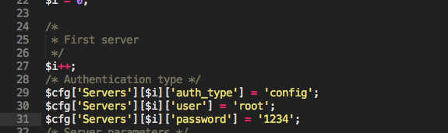

Simpan file dan reload browser phpmyadmin.

## Edit FIle Konfigurasi OPOS

Buka dan edit file

C:/xampp/htdocs/opos/protected/config/main.php.

Disini kita perlu isikan password root MySQL sesuai yang sudah diset sebelumnya.

Sekitar baris 68, sesuaikan baris ini:

'password' = 'password root mysql'

Contohnya:

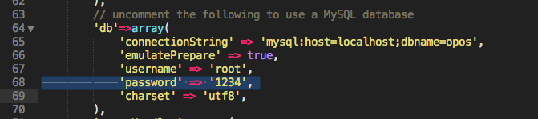

Simpan file tersebut.

## Coba Jalankan OPOS

Coba jalankan OPOS dari browser dengan alamat:

<http://localhost/opos>

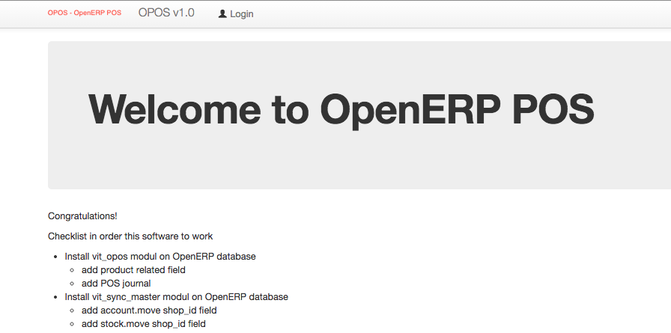

# Setup Driver Printer - Khusus Windows

Jika dijalankan di Windows, OPOS perlu driver printer PHP agar bisa akses langsung ke POS printer dan Barcode Printer. Kita perlu extension PHP yang namanya php_printer.dll. Extension ini harus di-enable di PHP dan secara fisik filenya harus ada pada folder ext atau extension dibawah PHP.

Pada folder htdocs\opos\db\php_printer terdapat banyak file **ZIP** berisi driver php_printer sesuai versi PHP yang kita gunakan.

Untuk mengetahui versi PHP tersebut, masuk ke alamat:

<http://localhost/xampp/phpinfo.php>

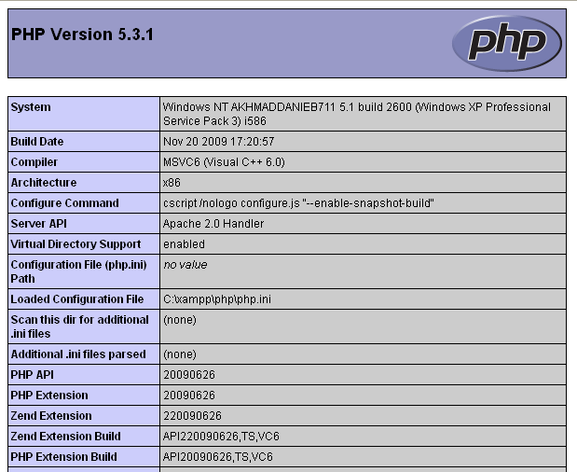

Versi PHP: 5.3.1

Compiler : MS VC6

Arsitektur CPU: i586

PHP Extension Build: TS, VC6

Berdasarkan informasi itu kita dapat menentukan file php_driver yang benar, yaitu:

php_printer-svn20100319-5.3-vc6-x86.ZIP

Extract file, dan didapat file php_printer.dll.

Copy php_printer.dll ke xampp\php\ext

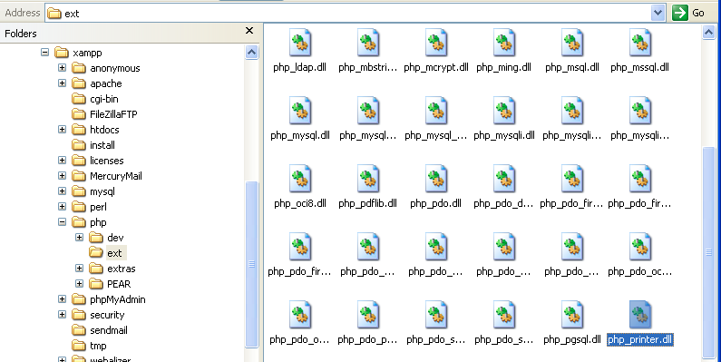

Buka dan edit file php.ini enable printer_dll.

C:\xampp\php\php.ini

Pada sekitar baris 951, dibawah [extension] tambahkan

baris:

extension=php_printer.dll

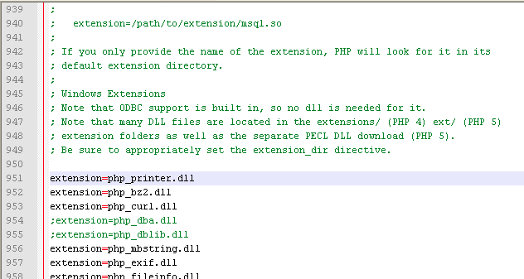

Restart Apache.

Masuk lagi ke php info

<http://localhost/xampp/phpinfo.php>

pastikan extension printer sudah terdaftar disana.

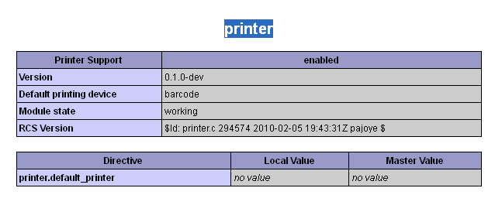

# Konfigurasi OPOS

Klik link Login.

Login dengan user admin dan password 1.

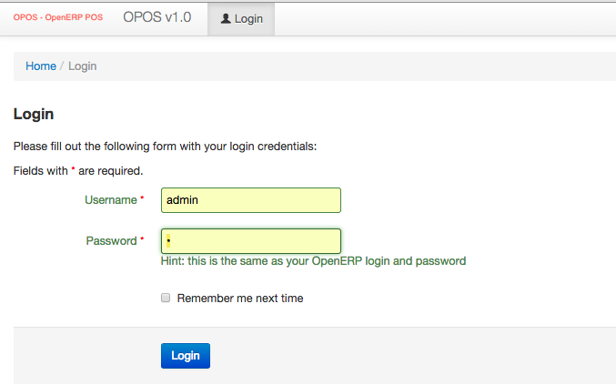

Klik menu AppSetting. Muncul setting konfigurasi system.

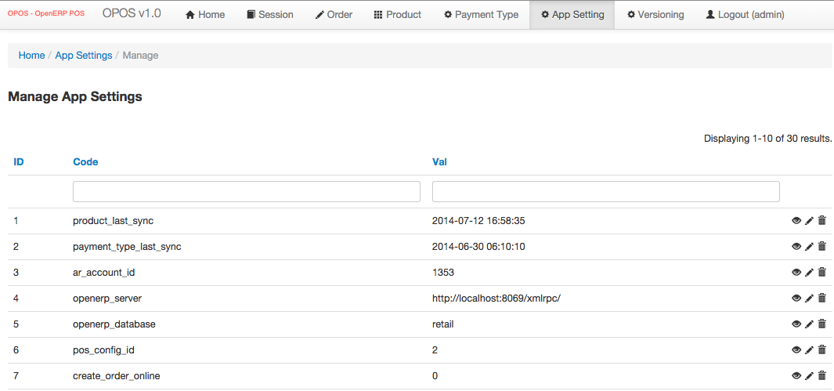

Disini kita perlu menyesuaikan konfigurasi OPOS agar bisa terkoneksi dengan benar ke OpenERP.

Parameter yang perlu disesuaikan adalah:

|  |  |
| --- | --- |
| Parameter | Keterangan |
| oe_summary_mode | Mode operasi OPOS  1 = summary  0 = detail per POS order |
| auth_oe | OpenERP authentication mode  1=online to OpenERP  0=local database |
| company_Name | Nama perusahaan yang akan muncul pada struk belanja. Misalnya USAHA JAYA, CV |
| shop_Name | Nama toko yang akan muncul pada struk belanja. Misalnya TOKO1 |
| openerp_server | Alamat URL server OpenERP XML-RPC, misalnya:  <http://192.168.1.100/xmlrpc/>  jika localhost, harus menggunakan IP **Address** yaitu 127.0.0.1 |
| openerp_database | Nama database OpenERP, contoh:  retail |
| pos_journal_id | ID database POS **Journal** yang dibuatkan oleh vit_opos module |
| pos_config_id | Database ID POS config, tidak digunakan jika oe_summary_mode=1 |
| source_location_id | Database ID lokasi gudang toko ini |
| dest_location_id | Database ID lokasi gudang **Customer**s |
| ar_account_id | Database ID dari COA Piutang Usaha |
| Sales_account_id | Database ID dari COA Penjualan |
| hpp_account_id | Database ID dari COA HPP |
| tmp_dir | Lokasi direktory temp file txt , misalnya /tmp/ atau c:\tmp |
| print_cmd | kalau di linux ganti jadi cp |
| printer_port | Nama port printer, misalnya COM1: LPT1: dll, Kalau di linux misalnya /dev/usbXXX dll |

Berikut ini nilai settingan yang kita pakai sesuai kondisi database OpenERP yang sekarang aktif:

|  |  |
| --- | --- |
| Parameter | Value |
| oe_summary_mode | 1 |
| auth_oe | 0 |
| shop_Name | TOKO1 |
| openerp_server | <http://192.168.1.100/xmlrpc/> |
| openerp_database | retail |
| pos_journal_id | 15 |
| pos_config_id | 0 |
| ar_account_id | 261 |

## POS Journal

Untuk mengetahui ID POS **Journal**, masuk ke OpenERP menu:

**Accounting** > **Configuration**s > **Journals**.

Klik nama POS **Journal**.

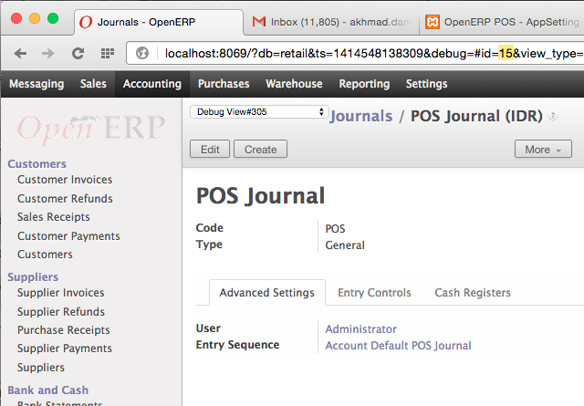

Lihat pada **Address** bar browser, parameter id=15. Artinya Database ID dari POS **Journal** adalah 15.

## Lokasi Gudang Toko

Untuk mengetahui ID Lokasi Gudang Toko (Sumber) masuk ke OpenERP menu:

**Warehouse** > **Configuration**s > **Locations**.

Klik nama gudang toko misalnya Toko1.

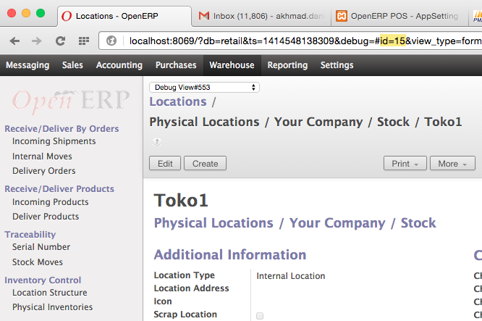

Lihat pada **Address** bar browser, parameter id=15. Artinya Database ID dari lokasi gudang Toko1 adalah 15. Jika diinstall di Toko2, maka cari lokasi gudang Toko2, demikian juga toko di Kantor Pusat.

## Lokasi Gudang Customer

Untuk mengetahui ID Lokasi Gudang **Customer** (tujuan) masuk ke OpenERP menu:

**Warehouse** > **Configuration**s > **Locations**.

Pilih di filter **Partner** **Locations**.

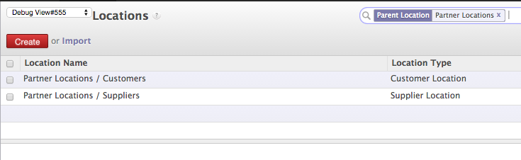

Klik nama gudang **Customer**s.

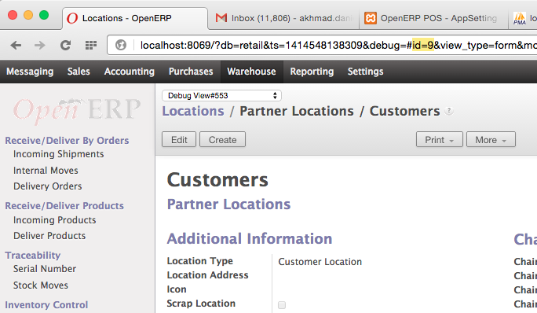

Lihat pada **Address** bar browser, parameter id=9. Artinya Database ID dari lokasi gudang **Customer** adalah 9.

## COA Piutang Usaha, Penjualan, dan HPP

Untuk mengetahui ID COA Piutang Usaha, masuk ke OpenERP menu:

**Accounting** > **Configuration**s > **Accounts** > **Accounts**.

Klik nama COA Piutang Usaha.

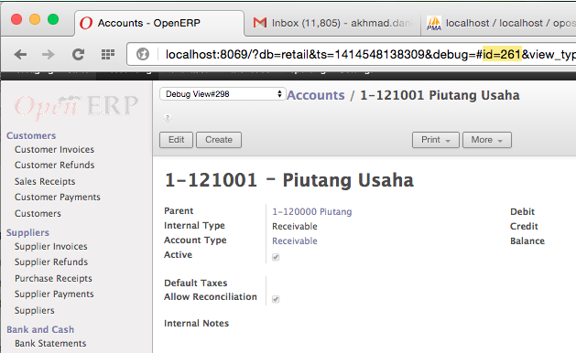

Lihat pada **Address** bar browser, parameter id=261. Artinya Database ID dari COA Piutang Usaha adalah 15.

## Mengedit AppSetting

Untuk mengedit parameter setting klik icon edit pada baris parameter yang bersangkutan, misalnya parameter openerp_server:

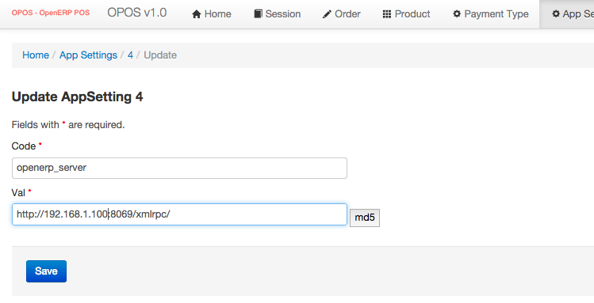

Isikan nilai yang benar pada kolom Val.

Klik tombol **Save**.

Ulangi langkah ini untuk semua parameter yang perlu disesuaikan.

# Synchronize User Login

Login sebagai user admin di OPOS.

Klik menu Users.

Akan terlihat daftar user yang sudah terdata pada database OPOS.

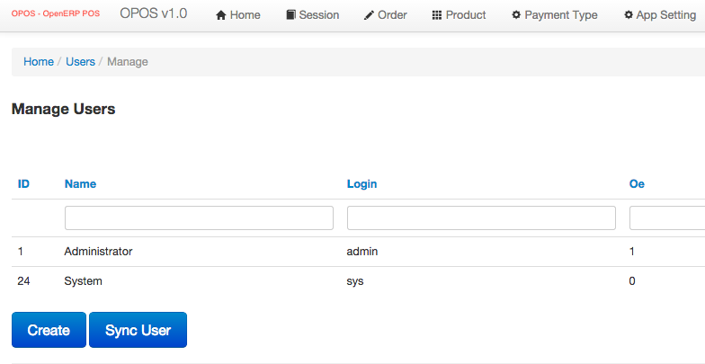

Klik tombol Sync Users, agar data user yang ada di OpenERP terbawa ke database OPOS sehingga user bisa login secara local tanpa terkoneksi ke OpenERP.

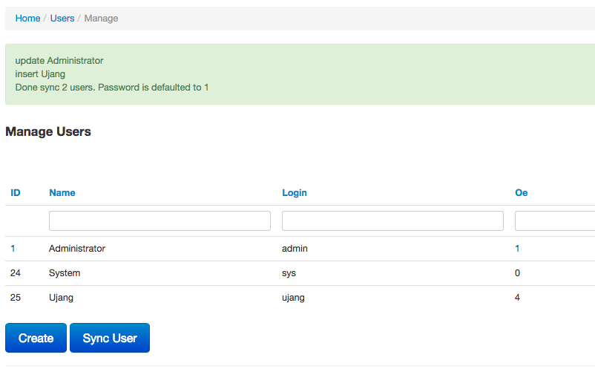

Jika berhasil sync maka akan terlihat data user OpenERP telah berada di database local OPOS.

# Syncronize Produk

Klik menu **Product**s.

Akan terlihat daftar produk yang sudah terdata pada database OPOS.

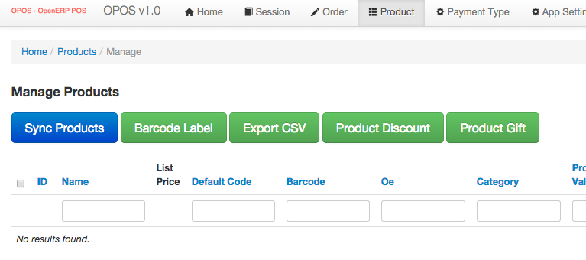

Klik tombol Sync **Product**s, supaya data master produk di OpenERP terdownload ke database local OPOS.

Ini perlu dilakukan waktu pertama kali install OPOS dan jika ada perubahan data master produk di OpenERP.

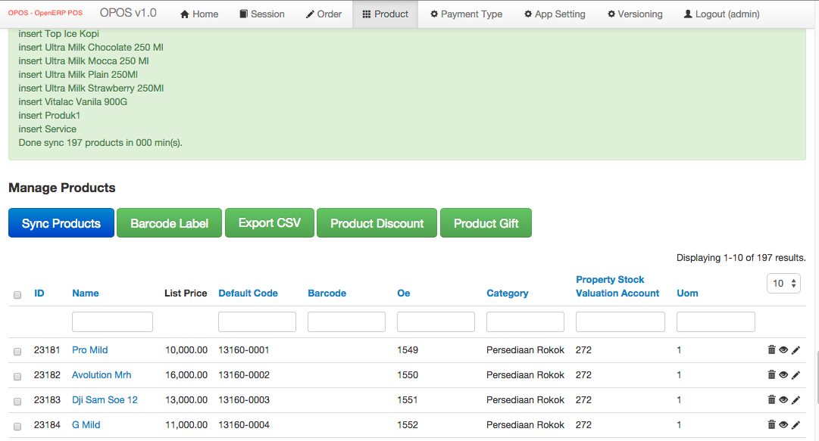

Hasil sync dapat dilihat dengan munculnya produk di OPOS sesuai dengan data master produk di OpenERP.

# Syncronize Payment Type

Klik menu **Payment** Types.

Akan terlihat daftar jenis-jenis pembayaran yang sudah terdata pada database OPOS.

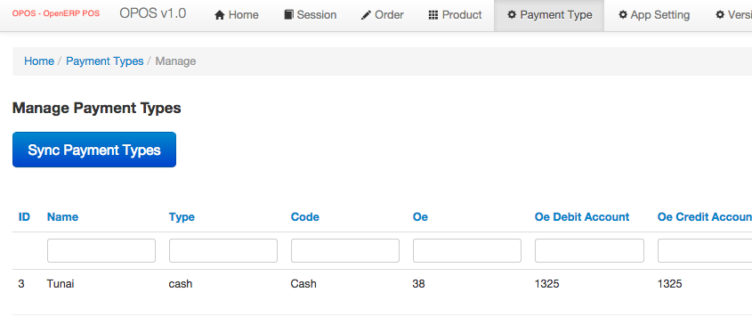

Klik tombol Sync **Payment Type** supaya data master jenis pembayaran di OpenERP terdownload ke database local OPOS.

Ini perlu dilakukan waktu pertama kali install OPOS dan jika ada perubahan data master jenis pembayaran di OpenERP.

Hasil sync dapat dilihat dengan munculnya jenis pembayaran di OPOS sesuai dengan data master di OpenERP.

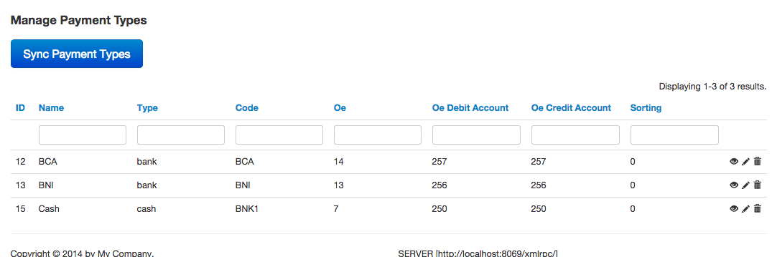

Jika terjadi error seperti ini pada waktu sync:

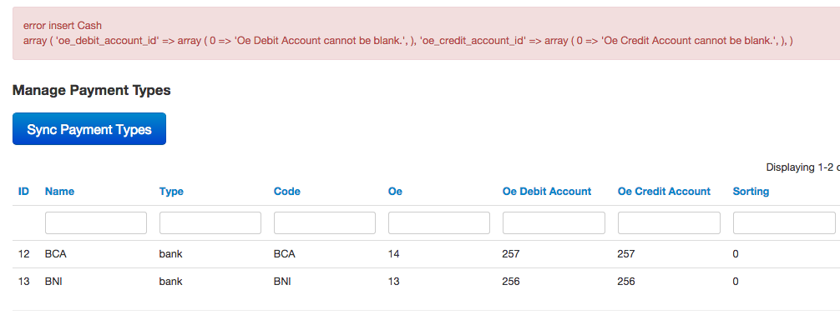

Maka setup dulu jurnal yang bermasalah di OpenERP dan isikan **Default Debit Account** dan **Default Credit Account**.

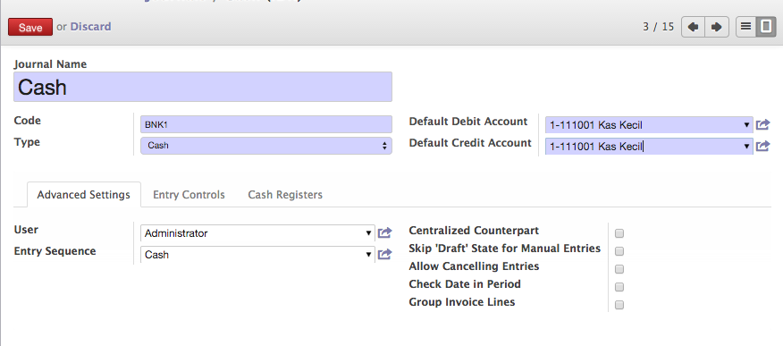

Klik tombol **Save** lalu sync ulang dari OPOS.

# Syncronize Account

Klik menu **Accounts**.

Akan terlihat daftar COA yang sudah terdata pada database OPOS.

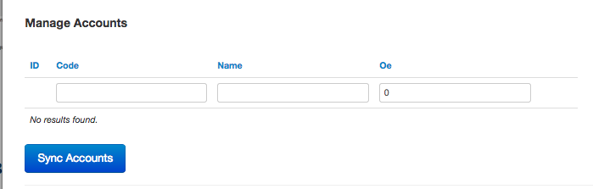

Klik tombol Sync **Account** supaya data master COA di OpenERP terdownload ke database local OPOS.

Ini perlu dilakukan waktu pertama kali install OPOS dan jika ada perubahan data master COA di OpenERP.

Hasil sync dapat dilihat dengan munculnya COA di OPOS sesuai dengan data master di OpenERP.

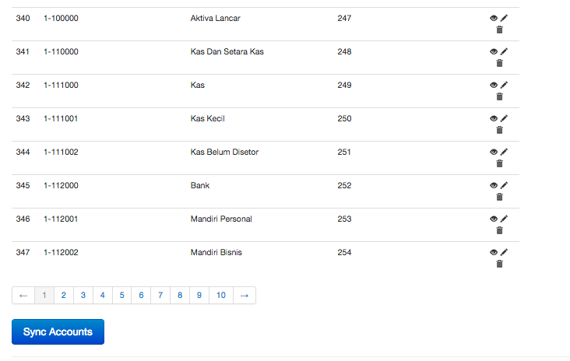

# Buka Session

Login sebagai user kasir.

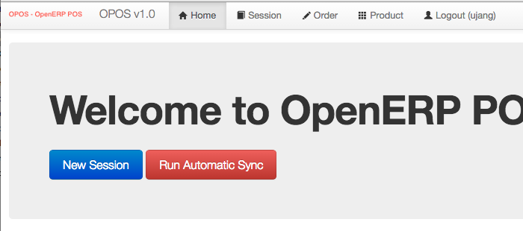

Klik tombol **New** Session untuk memulai session penjualan kasir ini.

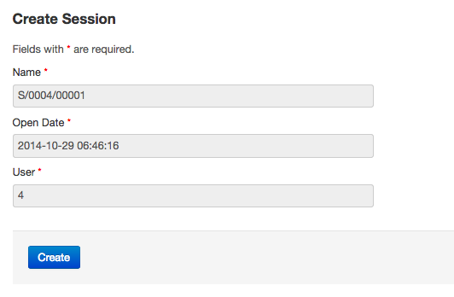

Terlihat informasi nomor Session, Open **Date**, dan ID user kasir.

Klik tombol **Create**.

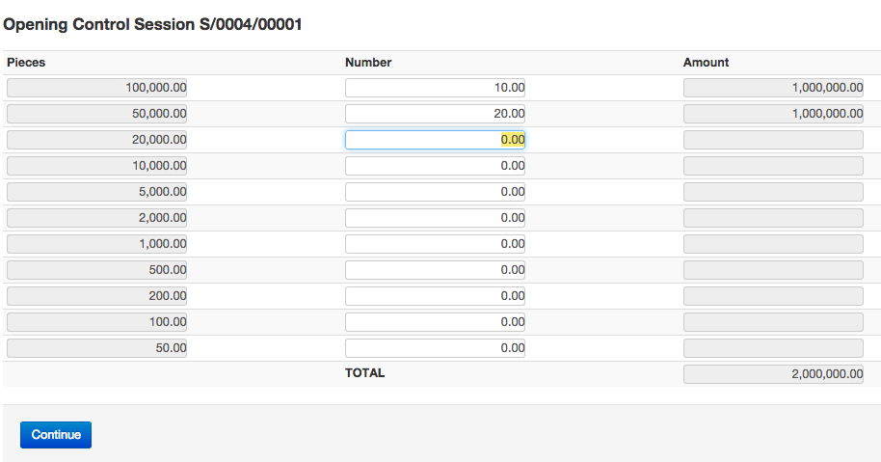

Pada waktu pembukaan session baru, kasir diminta untuk memasukkan pecahan “uang modal” yang diberikan untuknya (ini diperlukan untuk persediaan uang kembalian atau yang lainnya).

Yang perlu dimasukkan disini adalah jumlah lembaran uang nya, misalnya Rp 100.000 ada 10 lembar, Rp 50.000 ada 20 lembar, maka yang dimasukkan adalah angka 10 dan 20. Total nilai nominalnya bisa terlihat di bagian bawah.

Klik tombol **Continue**.

Oke… session sudah terbuka, dan kasir siap untuk melakukan transaksi penjualan.

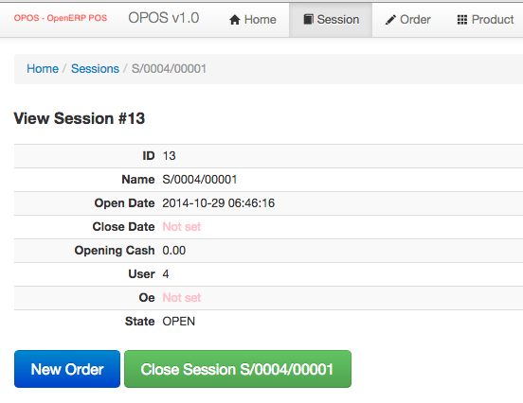

# Transaksi Penjualan dan Pembayaran

## Penjualan Normal

Klik tombol **New** order untuk mecatat transaksi penjualan.

Akan muncul form transaksi penjualan kasir seperti ini.

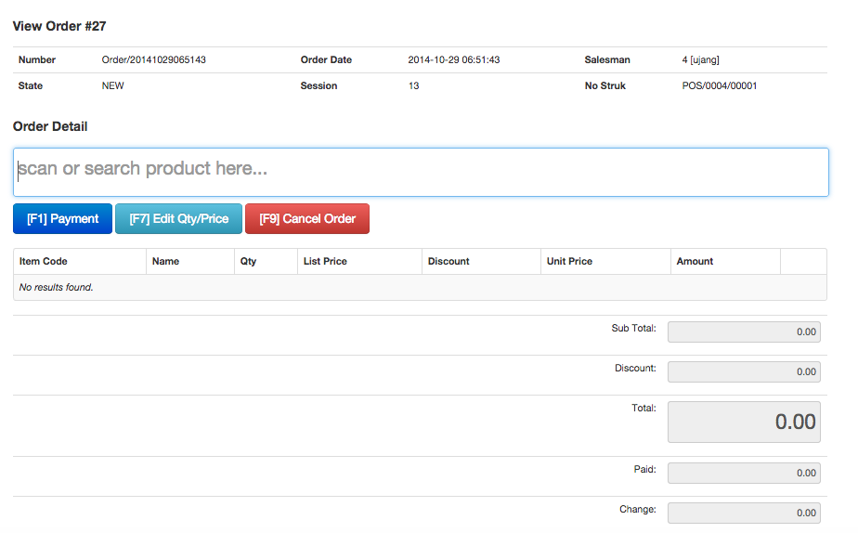

Kurson masuk ke kolom “scan or search product here…”.

Kasir tinggal scan barcode barang di barcode scanner, atau bisa cari nama atau kode barang pada kolom tersebut.

Jika melakukan pencarian manual tanpa barcode, ketik nama atau kode barang, lalu pilih barang yang sesuai, lalu tekan tombol ENTER pada keyboard.

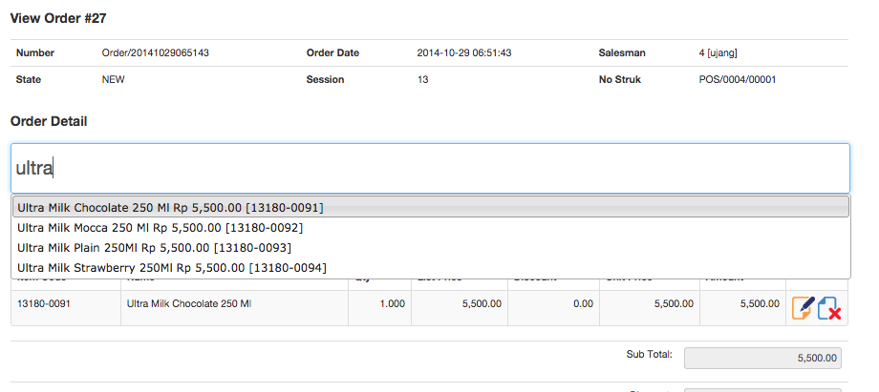

Jika pembelian suatu barang lebih dari 1 pcs, kasir boleh masukkan angka jumlah pembelian tersebut pada kolom yang sama, misalnya pembelian 7 pcs. Masukkan angka 7 dan tekan tombol ENTER di keyboard.

Kasir bisa juga klik tombol F7 di keyboard untuk mengedit jumlah barang.

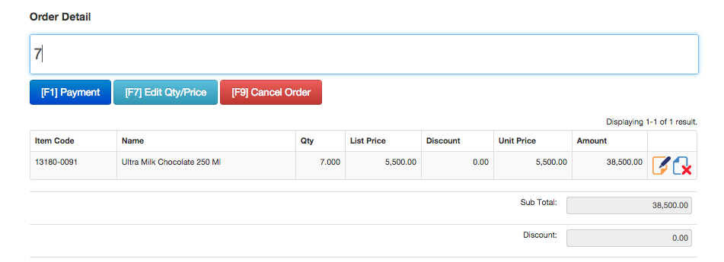

Setelah semua barang yang dibeli masuk ke daftar pembelian, selanjutnya masuk ke proses pembayaran.

Klik tombol F1 di keyboard atau tombol Payment.

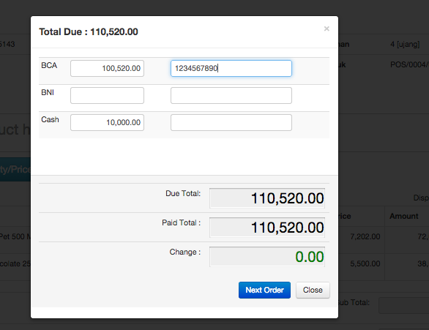

Pada halaman payment, masukkan nominal pembayaran yang dilakukan oleh pelanggan per masing-masing jenis pembayaran.

Misalnya disini total belanja Rp 110,520 dan pelanggan mau membayar dengan tunai Rp 10,000 dan sisanya Rp 110,520 dengan BCA debit.

Jika ada kembalian akan terlihat nilainya pada kolom Change.

Klik Next **Order** untuk mencetak struk belanja dan memulai penjualan berikutnya.

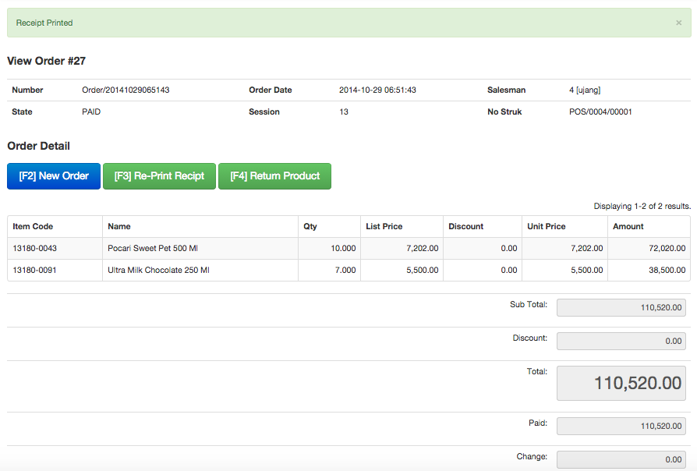

Daftar **Order** yang sudah terjadi per session ini dapat dilihat melalui menu **Order**s.

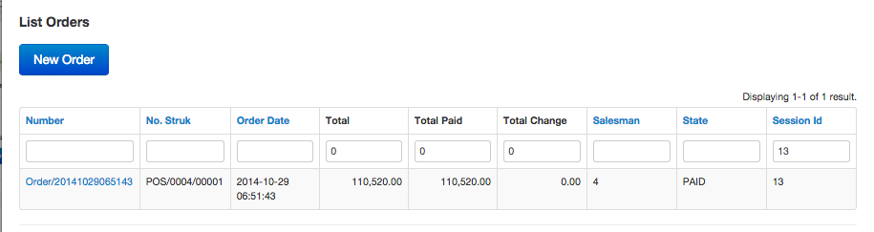

**Order** memiliki beberapa status yaitu:

**New**: order yang sedang berjalan

**Paid**: order sudah dibayar

**Post**ed: order sudah diposting ke OpenERP

**Cancel**: order dibatalkan.

## Pending Order

Jika pada saat melayani pelanggan pada suatu **Order** yang terpending karena misalnya pelanggan ada kekurangan barang belanjaan, maka order tersebut bisa di-pending dan melanjutkan **Order** pelanggan berikutnya sehingga tidak menyebabkan antrian panjang.

Untuk melakukan hal ini, pada halaman **Order** tersebut, klik menu **Order**s, lalu klik tombol **New** **Order**.

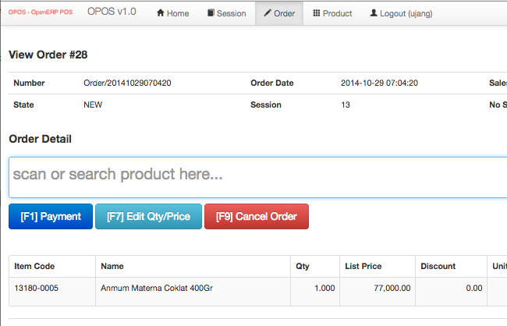

Kasir bisa melayani pelanggan berikutnya seperti biasa.

Ketika pelanggan yang **Order**nya di-pending sudah tiba, maka klik lagi menu **Order**s, lalu cari **Order** yang tadi dipending ditandai dengan status yang masih **New** atau tanggal dan jam order tersebut.

Klik pada nomor **Order** dan kasir dapat melanjutkan penjualan yang tadi ter-pending.

## Cancel Order

**Order** penjualan bisa di-cancel karena pelanggan batal membeli atau sebab lainnya.

Selama masih belum ada pembayaran, **Order** dapat di-cancel dengan mudah melalui tombol **Cancel** **Order**.

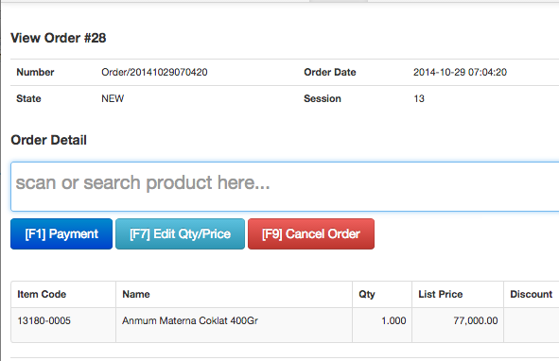

Terlihat pada daftar **Order**, status nya berubah menjadi **Cancel**.

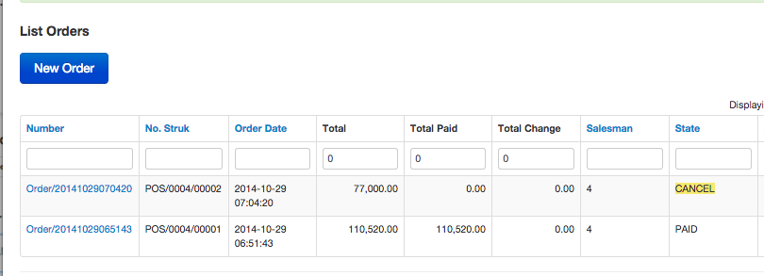

# Refund Order

Ketika **Order** sudah terjadi pembayaran namun pelanggan kembali lagi dan ingin mengembalikan barang yang sudah dibeli, maka **Order** tersebut harus di-refund.

Pertama masuk ke menu **Order**.

Lalu cari nomor struk belanja yang harus dibawa oleh pelanggan tersebut.

Masukkan nomor struk pada kolom pencarian Nomor Struk.

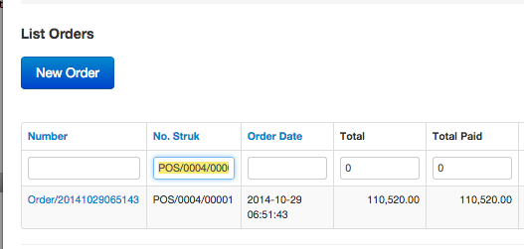

Jika ditemukan, maka klik nomor **Order** tersebut.

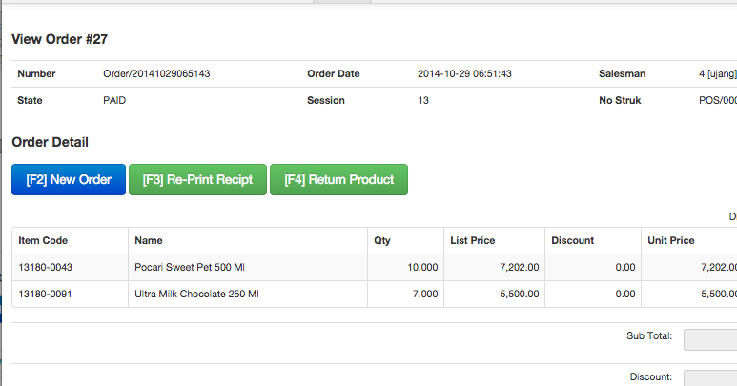

Klik tombol Return **Product** atau F4 pada keyboard.

Kasir diminta untuk memanggil supervisor dan memasukkan password nya disini.

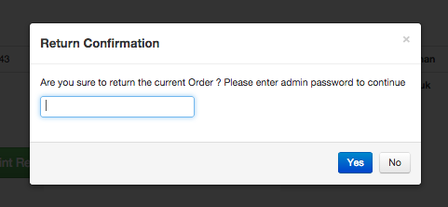

Jika berhasil maka akan tampil halaman return produk yang sama seperti **Order**, namun dengan nilai negative.

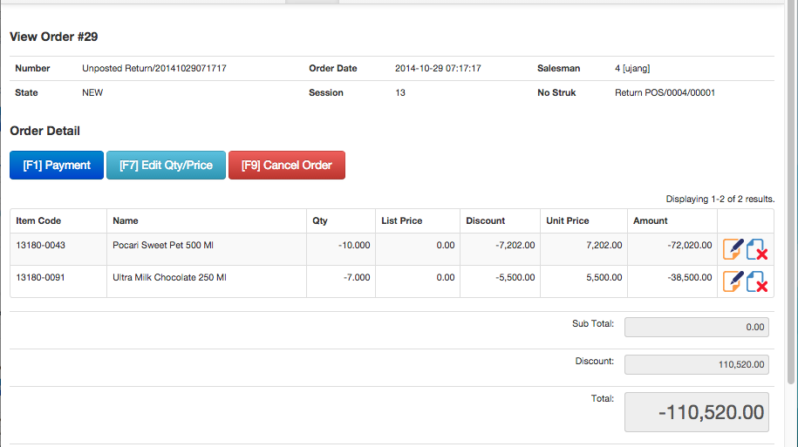

Kasir tentukan barang yang akan di-return dan hapus yang tidak di-return dengan klik icon delete disamping daftar produk, misalnya jadi seperti ini.

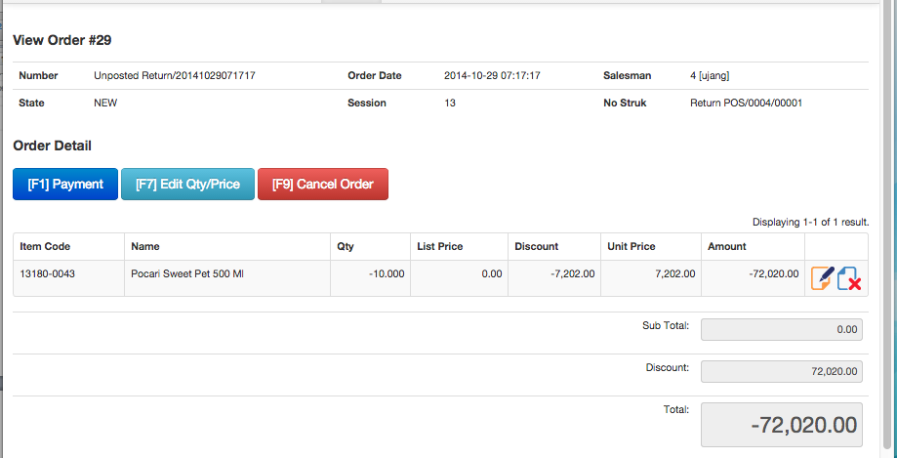

Klik tombol **Payment** untuk mengembalikan uang nya.

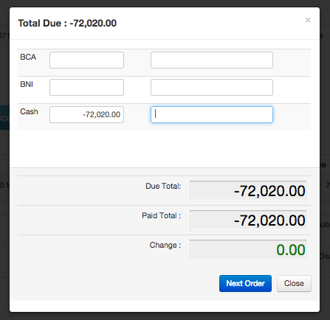

Masukkan jumlah pengembalian uang melalui Cash dengan nilai negative sesuai dengan total return.

Klik Next **Order** untuk mencetak struk return dan memulai penjualan berikutnya.

# Close Session

Setelah selesai bertugas, kasir harus melalukan closing session.

Klik menu Session.

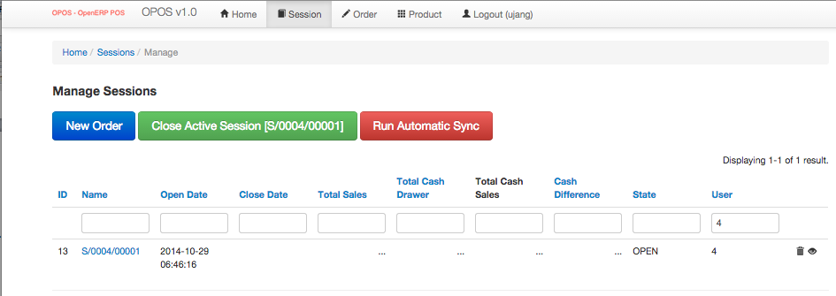

Terlihat daftar session baik yang sudah maupun belum close.

Untuk session yang belum close, kasir tidak bisa melihat berapa total penjualan per session tersebut.

Klik tombol Close **Active** Session.

Akan muncul halaman untuk kasir memasukkan jumlah lembaran dan pecahan uang yang ada di cash drawer termasuk uang modal yang diberikan pada waktu buka session.

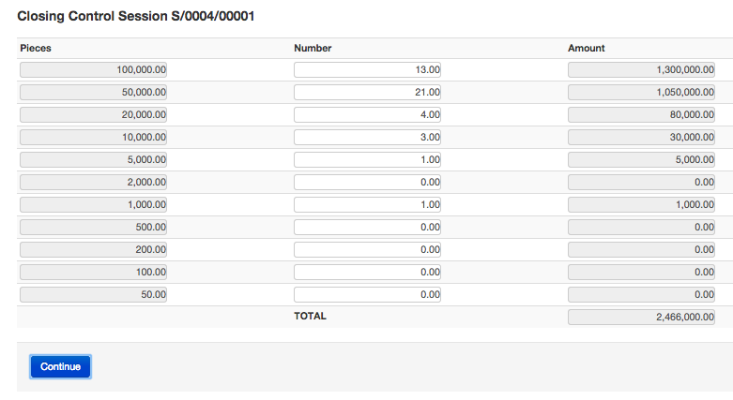

Sama seperti waktu buka session, yang perlu dimasukkan disini adalah jumlah lembaran uang nya, misalnya Rp 100.000 ada 13 lembar, Rp 50.000 ada 21 lembar, maka yang dimasukkan adalah angka 10 dan 20. Total nilai nominalnya bisa terlihat di bagian bawah.

Klik tombol **Continue**.

Stelah berhasil close, maka terlihat summary per sessin tersebut.

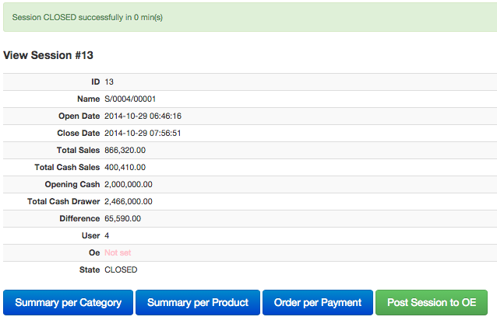

Pada halaman ini

**Name** adalah nomor session

**Open** **Date** tanggal pembukaan session

**Close** **Date** tanggal penutupan session

**Total** **Sales** total penjualan session termasuk cash, bank, dan lainnya.

**Total Cash** **Sales** total penjualan cash saja

**Opening Cash** uang cash pada saat pembukaan session (uang modal)

**Total Cash Drawer** total uang yang ada pada cash drawer

**Difference** selisih antara penjualan yang cash saja dengan uang yang ada pada cash drawer dikurangi uang modal. Rumusnya adalah :

Cash drawer – Uang Modal – Cash **Sales**

Contohnya dalam hal ini

Rp 2,466,000 – 2,000,000 – 400,410 = Rp 65,590

**User** ID user kasir

**Oe** ID session di OpenERP

**State** status session.

# Laporan per Session

Hanya setelah close, dapat dilihat laporan penjualan pada session tersebut.

## Laporan Summary per Category

Menampilkan total penjualan per kategori barang dan per jenis pembayaran .

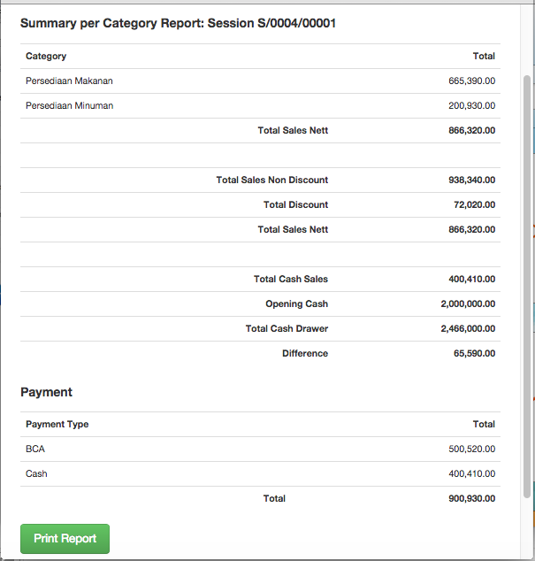

Klik tombol **Print** **Report** untuk mencetak laporan langsung di POS printer.

## Laporan Detail Penjualan per Barang

Menampilkan daftar detail penjualan barang dan per jenis pembayaran .

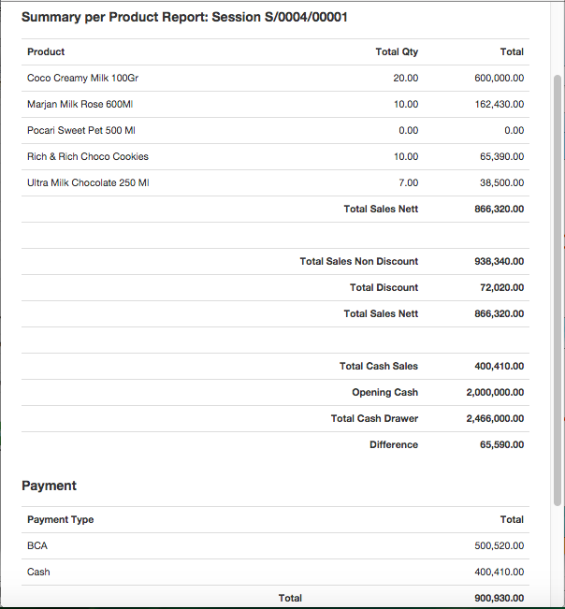

Klik tombol **Print** **Report** untuk mencetak laporan langsung di POS printer.

## Laporan Order per Jenis Pembayaran

Menampilkan daftar **Order** penjualan per jenis pembayaran .

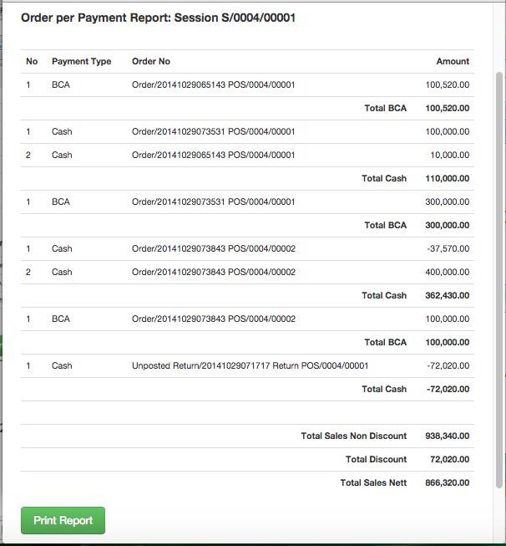

Klik tombol **Print** **Report** untuk mencetak laporan langsung di POS printer.

# Posting Jurnal Session

Setelah di-close, session perlu di-posting ke OpenERP agar transaksi jurnal per session masuk secara akuntansi dan pergerakan barang masuk dan mengupdate nilai stok barang di gudang.

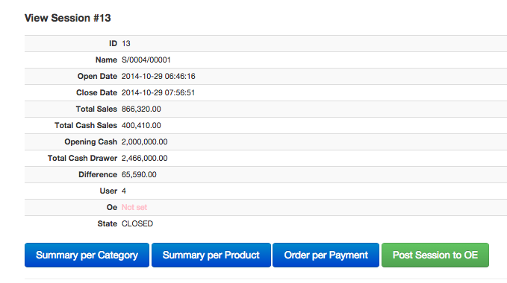

Klik tombol **Post** Session to OE.

Akan terlihat bentuk jurnal dan stock move yang akan diposting ke OprnERP.

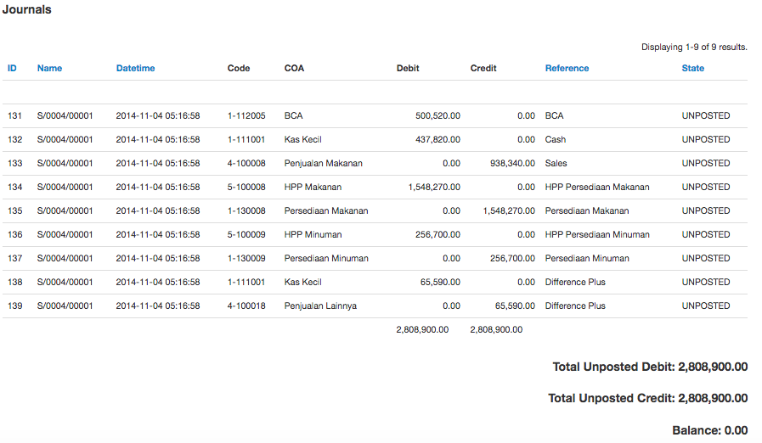

Pada bagian atas terlihat bentuk jurnal penjualan session tersebut, yang sudah dibuat untuk masing-masing jenis pembayaran, COA **Sales** per barang, COA HPP per barang, COA persediaan per barang, dan jika ada kelebihan atau kekurangan uang di cash drawer dibandingkan dengan catatan system.

Berikut penjelasan jurnalnya:

|  |  |  |  |  |
| --- | --- | --- | --- | --- |
| Kode | COA | Debit | Credit | Keterangan |
| 1-112005 | BCA | 500,520.00 | 0 | Penerimaan bank |
| 1-111001 | Kas Kecil | 437,820.00 | 0 | Penerimaan kas |
| 4-100008 | Penjualan Makanan | 0 | 938,340.00 | Penjualan |
| 5-100008 | HPP Makanan | 1,548,270.00 | 0 | Total HPP makanan |
| 1-130008 | Persediaan Makanan | 0 | 1,548,270.00 | Persediaan Makanan |
| 5-100009 | HPP Minuman | 256,700.00 | 0 | Total HPP Minuman |
| 1-130009 | Persediaan Minuman | 0 | 256,700.00 | Persediaan Minuman |
| 1-111001 | Kas Kecil | 65,590.00 | 0 | Kelebihan uang cash drawer |
| 4-100018 | Penjualan Lainnya | 0 | 65,590.00 |
|  | Total | 2,808,900.00 | 2,808,900.00 | Balance=0 |

Pada bagian bawah akan terdapat transaksi stock move yang akan menyebabkan pergerakan stock barang dari gudang POS ke **Customer**:

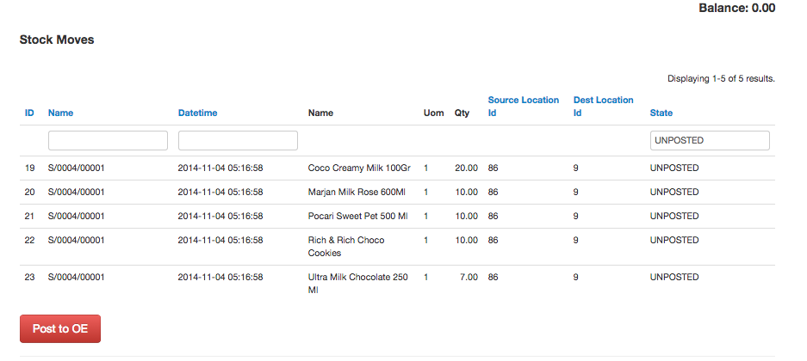

Berikut penjelasannya.

|  |  |  |  |  |  |
| --- | --- | --- | --- | --- | --- |
| Name | Uom | Qty | [Source Location Id](http://localhost/opos/journal/admin?session_id=13&StockMove_sort=source_location_id) | [Dest Location Id](http://localhost/opos/journal/admin?session_id=13&StockMove_sort=dest_location_id) | Keterangan |
| Coco Creamy Milk 100Gr | 1 | 20 | 86 | 9 | 1 = Uom pcs  86 = Lokasi gudang OPOS  9 = Lokasi gudang Cusotmer |
| Marjan Milk Rose 600Ml | 1 | 10 | 86 | 9 |
| Pocari Sweet Pet 500 Ml | 1 | 10 | 86 | 9 |
| Rich & Rich Choco Cookies | 1 | 10 | 86 | 9 |
| Ultra Milk Chocolate 250 Ml | 1 | 7 | 86 | 9 |

Klik tombol **Post** to OE dan Cek di server.

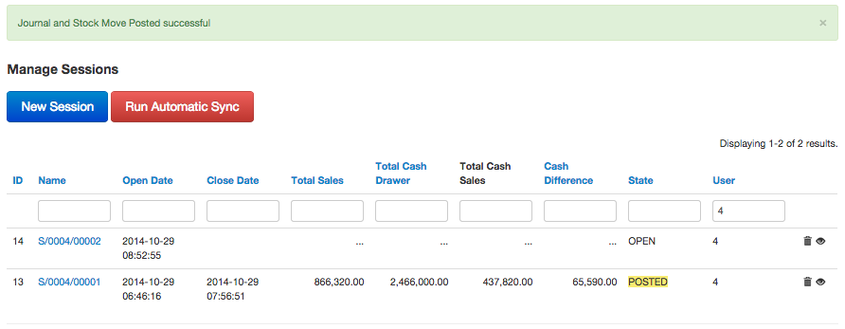

## Journal Entry

Untuk mengecek journal entries yang dihasilkan oleh OPOS, klik menu:

**Accounting** > **Journal** **Entries** > **Journal** **Entries**

Akan terlihat baris **Journal** **Entries** yang terbentuk dari OPOS ditandai dengan kolom **Source Document** yang merupakan nomor session OPOS.

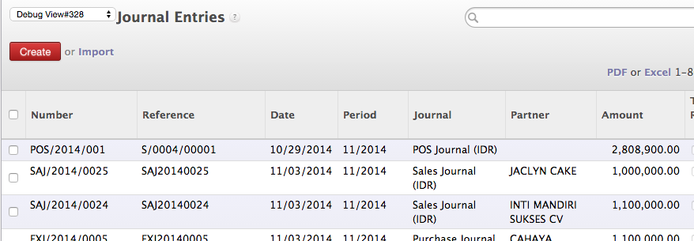

Klik baris **Journal** **Entries** tersebut.

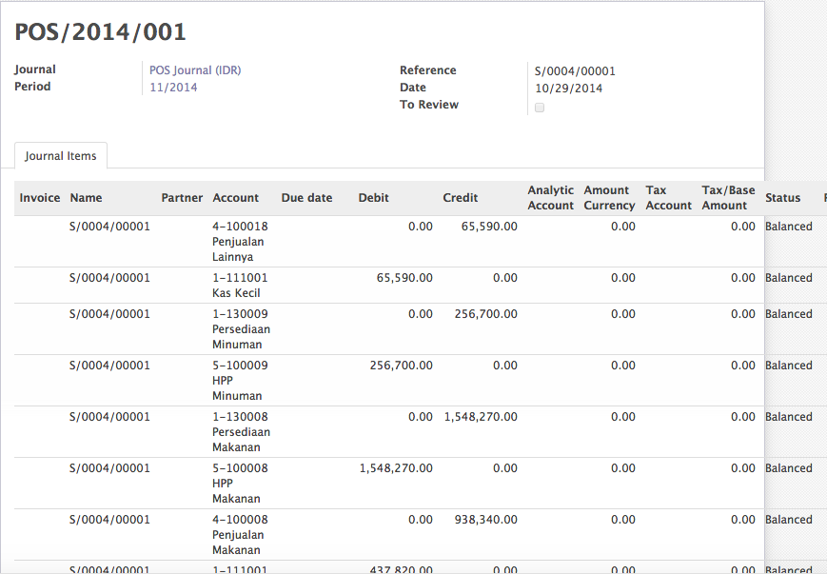

Pastikan bahwa jurnal yang terbentuk sudah sesuai dengan jurnal yang dihasilkan oleh OPOS.

## Delivery Orders

Untuk mengecek stock move yang dihasilkan oleh OPOS, klik menu:

**Warehouse** > **Receive**/**Deliver By Order**s > **Delivery Order**s.

Akan terlihat baris **Delivery Order** yang terbentuk dari OPOS ditandai dengan kolom **Source Document** yang merupakan nomor session OPOS.

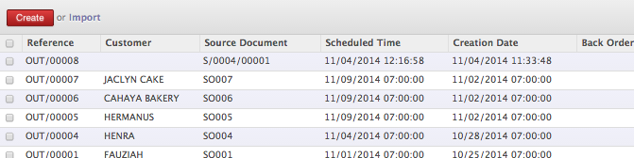

Klik **Delivery Order** tersebut.

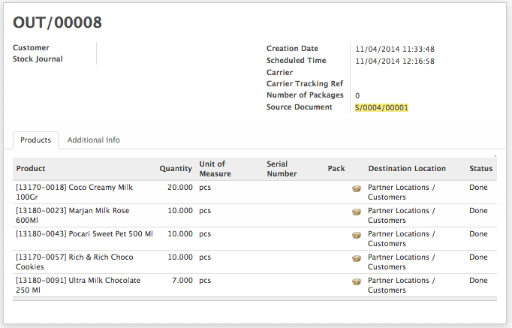

Pastikan bahwa nama produk, quantity, dan lokasi tujuan **Customer** sudah benar.

# Setup Discount

OPOS menyediakan fitur setting discount harga penjualan per produk.

Klik menu **Product**s. Pilih produk yang akan diberi discount.

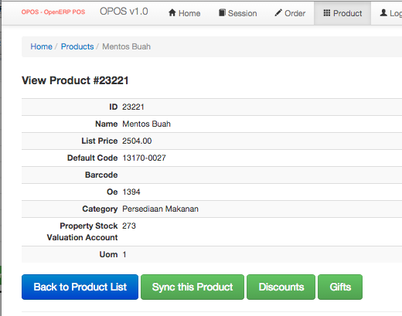

Klik tombol **Discounts**.

Akan muncul daftar data discount terhadap produk ini jika sudah ada.

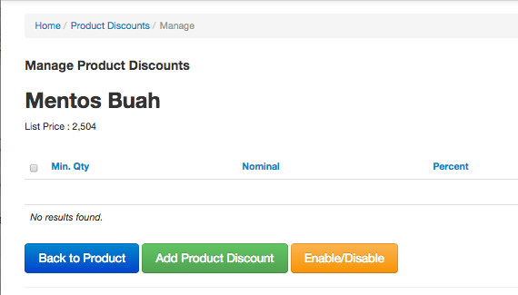

Klik Add **Product** Discount untuk menambah data discount.

Akan muncul halaman untuk menambah data discount terhadap produk tersebut.

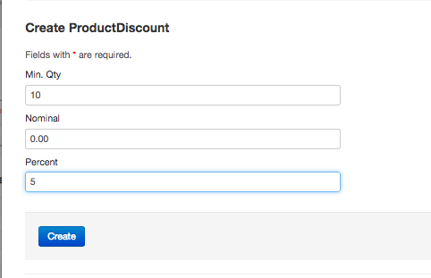

Pada halaman ini:

Min. Qty : isi dengan jumlah penjualan minimum agar didapat discount.

Nominal dan Percent: isikan dengan nominal atau prosentase discount berdasarkan harga jual.

Klik tombol **Create**.

Ulangi proses diatas untuk menambahkan data discount lainnya untuk produk ini.

Sebagai contoh, untuk pembelian di bawah 10 pcs tidak ada discount.

Untuk pembelian diatas 10 sampai 19 pcs akan mendapat discount 5% dari harga jual.

Untuk pembelian diatas 20 pcs akan mendapat discount 8%.

Setting data discount nya adalah seperti ini.

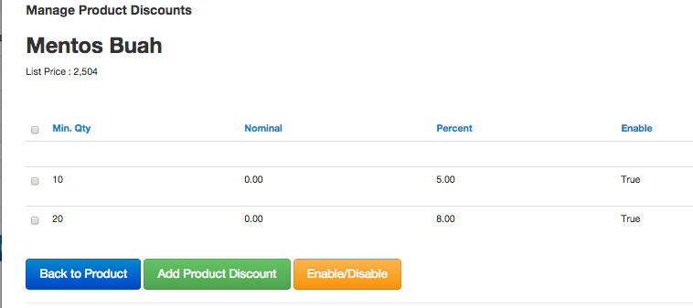

Sekarang kita coba membuat order terhadap produk yang sudah kita set data discount-nya.

**Order** dibawah tanpa discount karena jumlah pembelian kurang dari 10 pcs.

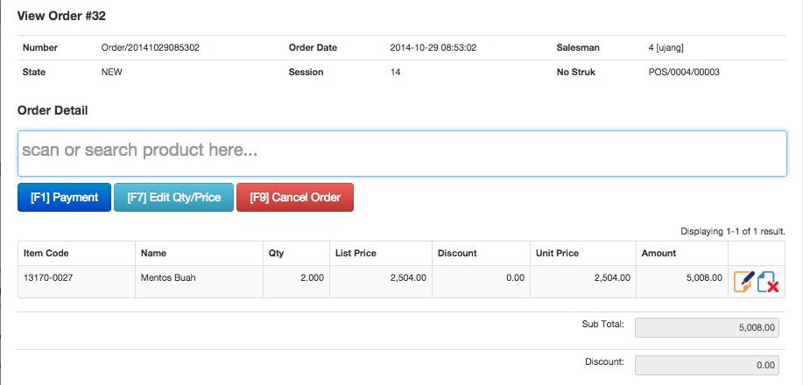

Jika quantity pembelian diatas 10 pcs akan mendapat discount 5%...

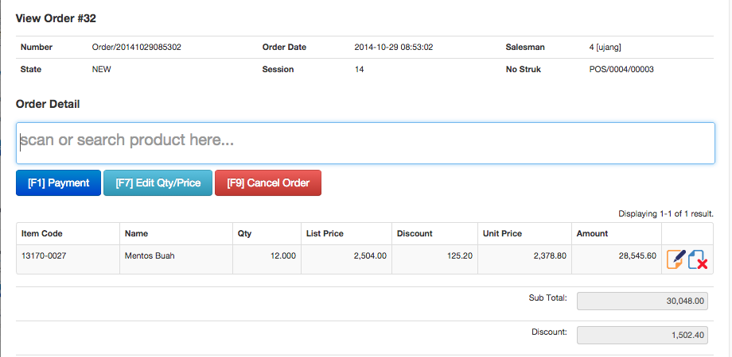

Perhitungan harga jual per unit-nya adalah Rp 2,504.00 dikurangi 5% = Rp 2,504.00 – 125.2 = Rp 2,378.8.

Jika quantity pembelian diatas 20 pcs akan mendapatkan discount 8%...

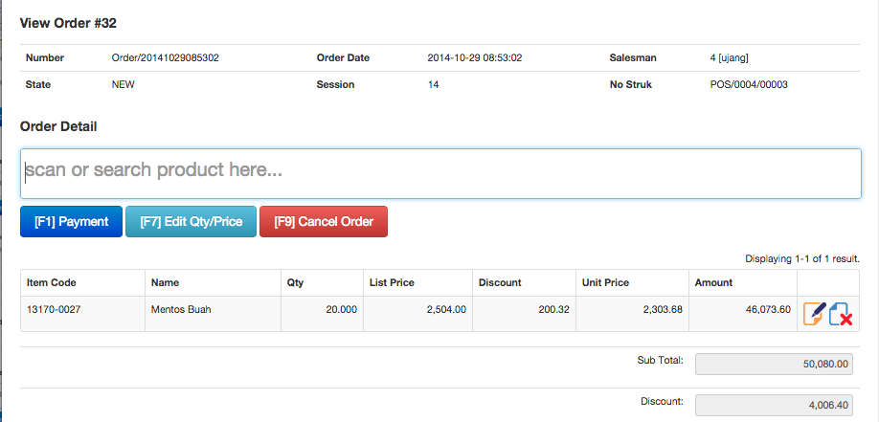

Perhitungan harga jual per unit-nya adalah Rp 2,504.00 dikurangi 5% = Rp 2,504.00 – 200.32 = Rp 2,303.68.

Untuk mengkatifkan atau menonaktifkan discount klik tombol Enable/Disable.

# Setup Hadiah

Selain discount, OPOS juga punya fitur hadiah seperti beli 2 gratis 1.

Untuk mengaktifkannya, klik menu **Product**s, pilih produk yang akan dibuatkan data hadiahnya.

Klik tombol Gifts.

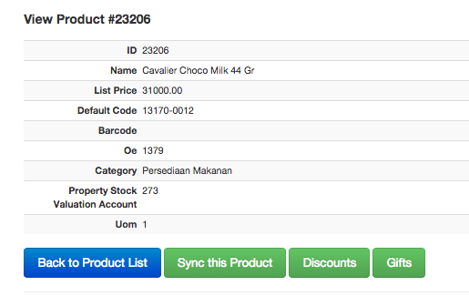

Akan muncul data hadiah yang sudah dibuat untuk produk tersebut, jika sudah ada.

Klik tombol Add **Product** Gift.

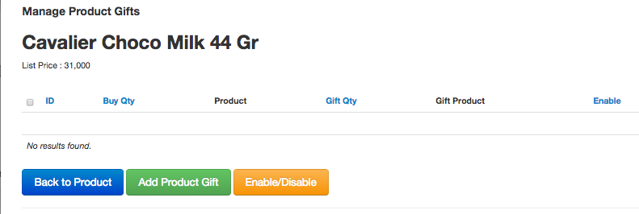

Akan muncul halaman untuk menambahkan data hadiah pada suatu produk.

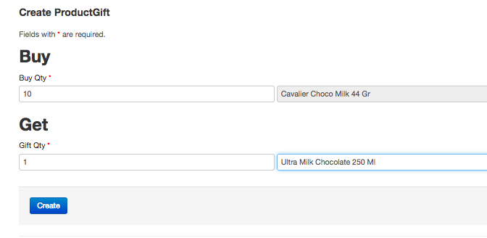

Pada halaman ini:

Buy Qty: isi dengan minimal pembelian produk agar mendapatkan produk hadiah.

Gift Qty: isikan dengan jumlah produk hadiah dan pilih produk hadiahnya.

Contoh diatas: untuk pembelian minimal 10 pcs Cavalier Choco Milk 44 gr akan mendapatkan hadiah 1 pcs Ultra Milk Chocolate 250 Ml.

Hadiah otomatis berlaku kelipatan.

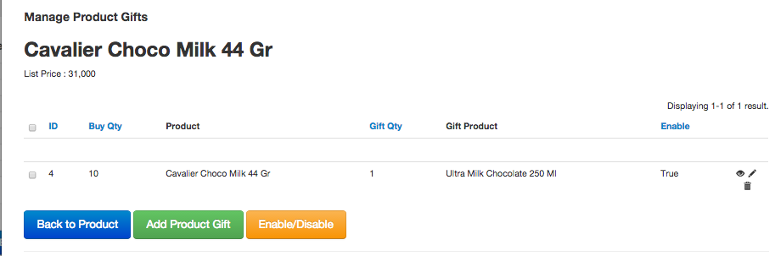

Sekarang kita coba membuat order terhadap produk yang sudah memiliki data hadiah.

**Order** produk tersebut dengan jumlah kurang dari 10 tidak mendapat hadiah.

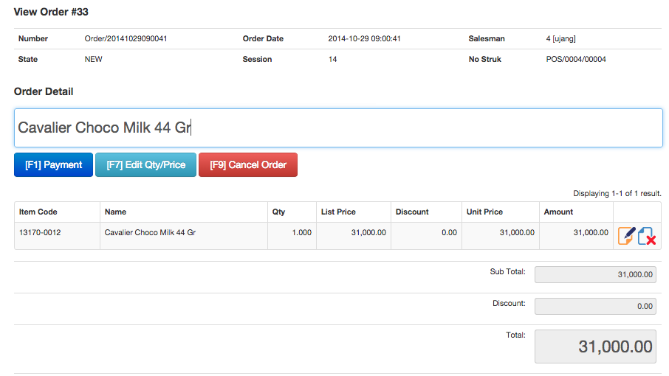

**Order** produk tersebut dengan jumlah minimal 10 akan mendapat 1 pcs produk hadiah.

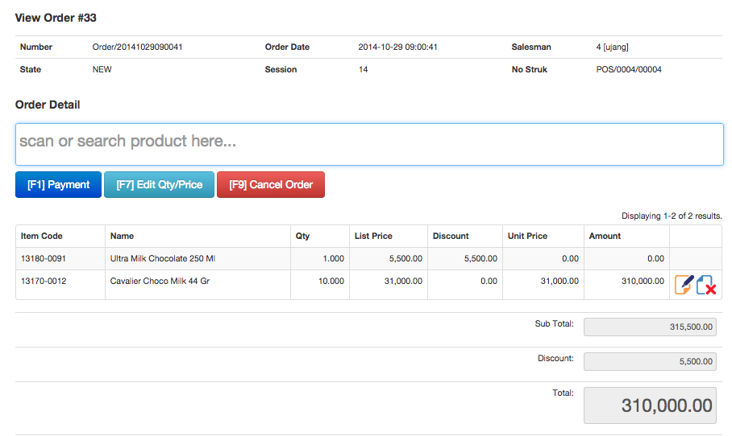

**Order** produk tersebut dengan jumlah 25 akan mendapat 2 hadiah karena berlaku kelipatan 10.

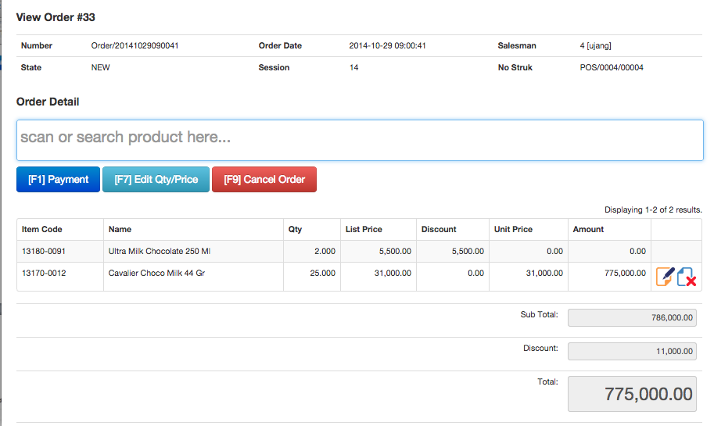

Perlu diperhatikan bahwa harga satuan produk hadiah adalah NOL sehingga tidak mempengaruhi total harga **Order** tersebut.